2019년도 4대폭력예방교육 결과보고
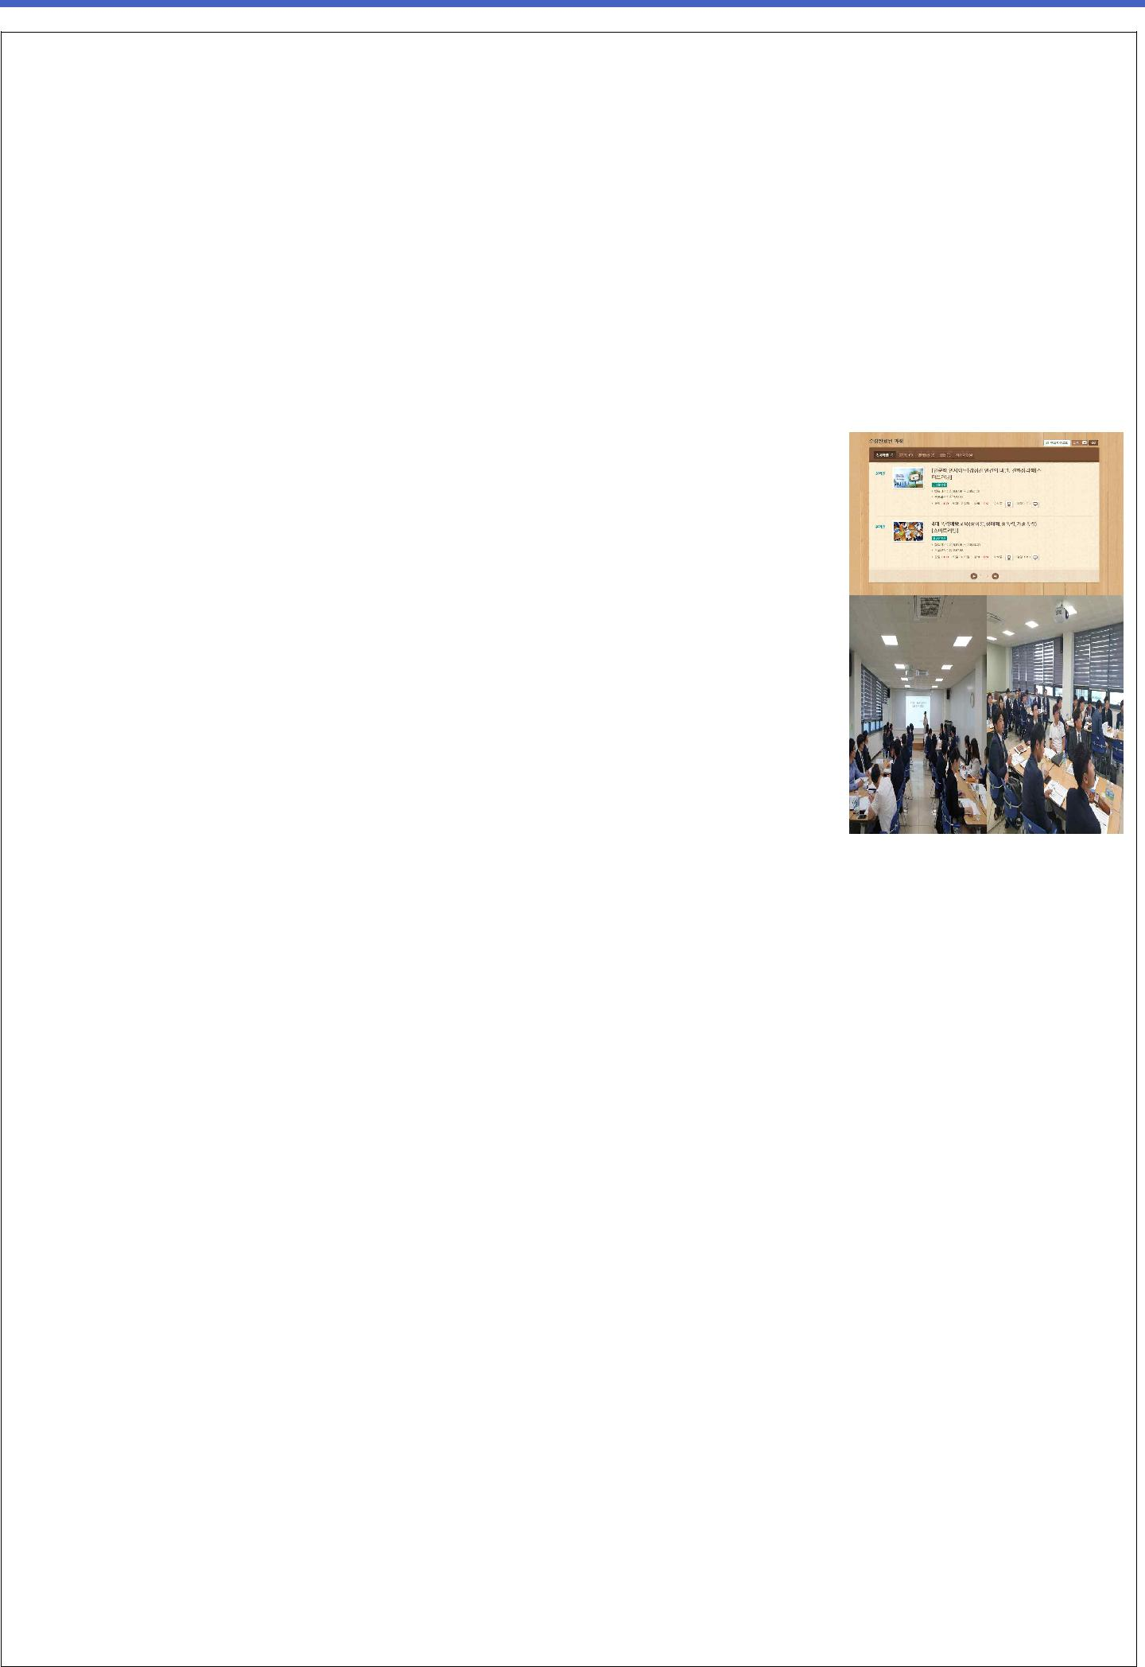

- 관련 : 「양성평등기본법」 제30조(성폭력 방지 등)

- 4대폭력 예방 추진 목적
  - 인권경영 : 성별에 따른 차별 ․ 편견 ․ 비하 및 폭력 없이 인권을 동등하게 보장받

    - 사업장 지향

  - 건전사업장 : 직원 모두가 성적 위협으로부터 안전한 근로환경에서 일할 수 있는 여건 조성

- 교육 개요

구 분 |  | 시 기 |  | 내 용 | 비 고
4대폭력예방 | ‘19. 4. | 3. ~ 5. 31. |  | 전직원 4대폭력 예방 사이버 교육
사이버교육
 | ‘19.2.19./ ‘19.7.29. |  |  | 상반기 신규입사자 4대폭력예방교육
 | ‘19. 4. | 17. |  | 감귤사업본부 4대폭력예방교육
4대폭력예방
 | ‘19.4.17. ~ 5. 24. |  |  | 교대제 직원 4대폭력 예방 집체교육
집체교육 | ‘19. 4. | 23. |  | 주거복지센터 4대폭력예방교육
 | ‘19. 12. |  | 23. | 인턴사원 4대폭력예방교육
 | ‘19. 12. |  | 30. | 하반기 신규입사자 4대폭력예방교육

□ 교육이수실적 : 집체 및 사이버 교육을 통해 전직원 교육이수 완료

구 분 | 합 계 | 대 면 | 사이버 | 비 고
성폭력 | 1,278명 | 425명 | **853명
예방교육 | (교육이수율:162.1%) |  |  | *2019.12.31. 현원(788명)
 |  |  |  | 대비
성희롱 | 1,278명 | 425명 | 853명
예방교육 | (교육이수율:162.1%) |  |  | **전직원(사이버교육 중복이수
성매매 | 853명 | - | 853명 | 자 및 2019년 12월 30일 입
예방교육 | (교육이수율:108.2%) |  |  | 사자에 대한 2020년 1월 교육
가정폭력 | 973명 | - | 853명 | 포함, 휴직자 등 제외)
예방교육 | (교육이수율:108.2%)

□ 2020년도 개선방향 ○(성고충 전문상담원 양성) 공사 및 노조 인원 양성평등교육진흥원의 성고충 전문상담원

양성 과정 *추가 이수(기존 교육이수자: 김태용, 현승미 이상 2명) ○(관리직급 별도 교육) 양성평등 실현의지 표출 등을 위한 관리직급 별도 교육 추진

붙임 1. 4대폭력예방교육 현황 1부. 2. 관련 증빙 각 1부. 끝.

